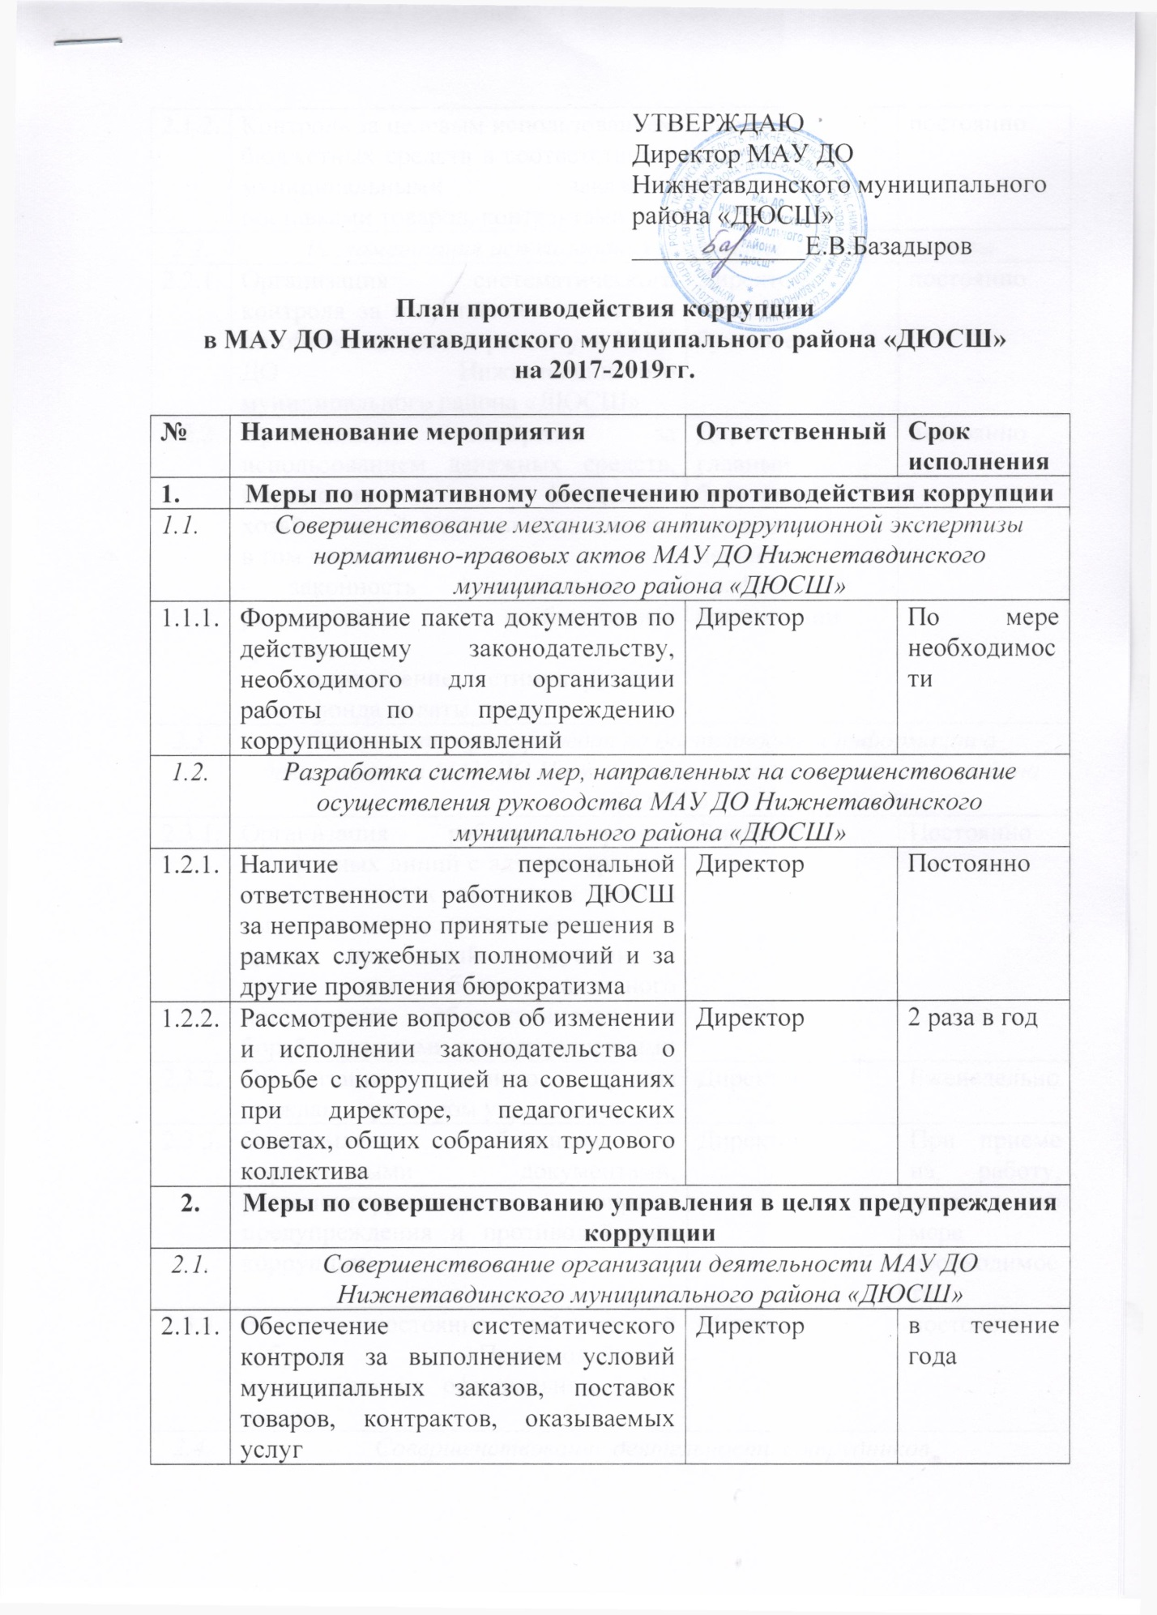

УТВЕРЖДАЮ
Директор МАУ ДО Нижнетавдинского муниципального района «ДЮСШ»
_____________Е.В.Базадыров

План противодействия коррупции
в МАУ ДО Нижнетавдинского муниципального района «ДЮСШ»
на 2017-2019гг.

№ | Наименование мероприятия | Ответственный | Срок исполнения
 | Меры по нормативному обеспечению противодействия коррупции
 | Совершенствование механизмов антикоррупционной экспертизы нормативно-правовых актов МАУ ДО Нижнетавдинского муниципального района «ДЮСШ»
1.1.1. | Формирование пакета документов по действующему законодательству, необходимого для организации работы по предупреждению коррупционных проявлений | Директор | По мере необходимости
1.2. | Разработка системы мер, направленных на совершенствование осуществления руководства МАУ ДО Нижнетавдинского муниципального района «ДЮСШ»
1.2.1. | Наличие персональной ответственности работников ДЮСШ за неправомерно принятые решения в рамках служебных полномочий и за другие проявления бюрократизма | Директор | Постоянно
1.2.2. | Рассмотрение вопросов об изменении и исполнении законодательства о борьбе с коррупцией на совещаниях при директоре, педагогических советах, общих собраниях трудового коллектива | Директор | 2 раза в год
2. | Меры по совершенствованию управления в целях предупреждения коррупции
2.1. | Совершенствование организации деятельности МАУ ДО Нижнетавдинского муниципального района «ДЮСШ»
2.1.1. | Обеспечение систематического контроля за выполнением условий муниципальных заказов, поставок товаров, контрактов, оказываемых услуг | Директор | в течение года
2.1.2. | Контроль за целевым использованием бюджетных средств в соответствии с муниципальными заказами, поставками товаров, контрактами | Директор, главный бухгалтер | постоянно
2.2. | Регламентация использования имущества и ресурсов школы
2.2.1. | Организация систематического контроля за выполнением договоров по обслуживанию и ремонту в МАУ ДО Нижнетавдинского муниципального района «ДЮСШ» | Директор, главный бухгалтер | постоянно
2.2.2. | Организация контроля за использованием денежных средств, имущества, финансово-хозяйственной деятельности школы, в том числе:  - законность формирования и расходования внебюджетных средств;  - распределение стимулирующей части фонда оплаты труда | Директор, главный бухгалтер, председатель первичной профсоюзной организации | постоянно
2.3. | Обеспечение прав граждан на доступность к информации о деятельности МАУ ДО Нижнетавдинского муниципального района «ДЮСШ»
2.3.1. | Организация работы прямых телефонных линий с администрацией школы в целях выявления фактов вымогательства, взяточничества и других проявлений коррупции, а также для более активного привлечения общественности к борьбе с данными правонарушениями | Директор | Постоянно
2.3.2. | Организация личного приема граждан директором учреждения | Директор | Еженедельно
2.3.3. | Ознакомление работников с нормативными документами, регламентирующими вопросы предупреждения и противодействия коррупции | Директор | При приеме на работу, далее – по мере необходимости
2.3.4. | Ведение постоянно действующей рубрики «Противодействие коррупции» на официальном сайте школы | Методист | постоянно
2.4. | Совершенствование деятельности сотрудников
2.4.1. | Осуществление экспертизы жалоб и обращений граждан, поступающих через системы общего пользования (почтовый, электронный адреса, телефон) на действия (бездействия) руководителей и сотрудников школы с точки зрения наличия сведений о фактах коррупции и организации их проверки | Директор | постоянно

